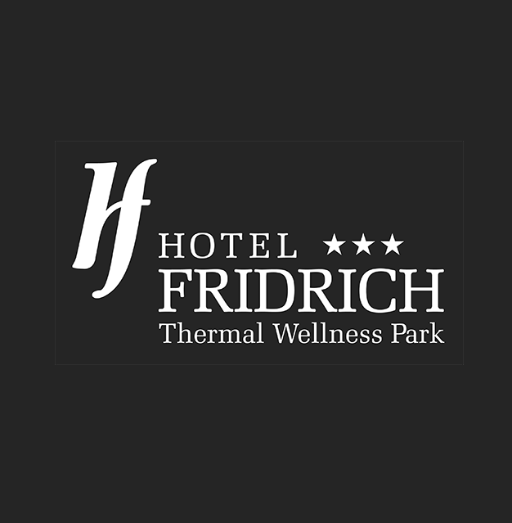
Thermal Wellness Park HOTEL FRIDRICH, Horní Těrlicko, U Hotelu 728/1, 735 42 ______________________________________________________________________________
INFORMOVANÝ SOUHLAS K APLIKACI PŘÍSADOVÉ KOUPELE A RAŠELINOVÉHO OBKLADU
(rašelino-bylinná / magnéziová / solfatanová / Kleopatřina / rašelinový obklad)

INFORMACE O PROCEDUŘE
Přísadové koupele a rašelinové obklady patří mezi oblíbené relaxační a regenerační procedury. Kombinují účinky tepla a přírodních látek pro podporu prokrvení, regeneraci tkání, uvolnění svalového napětí a zklidnění organismu.
Druhy procedur a jejich účinky:
- Rašelino-bylinná koupel (bahenní) – uvolňuje svalové napětí, působí protizánětlivě
- Magnéziová koupel (hořčíková) – doplňuje minerály, pomáhá při křečích a únavě svalů
- Solfatanová (sírová) koupel – podporuje prokrvení, prospívá kloubům a pokožce
- Kleopatřina (medovo-syrovátková) koupel – vyživuje a zvláčňuje pokožku, působí relaxačně
- Rašelinový obklad – hloubkové prohřátí svalů a kloubů, zlepšení hybnosti, zmírnění bolestí zad a pohybového aparátu

MOŽNÉ REAKCE BĚHEM NEBO PO PROCEDUŘE
- mírné zarudnutí pokožky, pocit tepla nebo lehké únavy
- přechodná bolestivost svalů nebo kloubů (reakce na prohřátí)
- výjimečně podráždění pokožky, závratě nebo pokles tlaku
- v případě jakéhokoli nepohodlí je nutné proceduru ihned ukončit a informovat personál
- po proceduře je doporučený odpočinek 20-30 min.

KONTRAINDIKACE
Procedury nejsou vhodné při následujících stavech:
- horečnatá, infekční nebo akutní onemocnění
- závažné onemocnění srdce a cév (např. hypertenze, srdeční selhání)
- trombóza, záněty žil
- otevřené rány, aktivní ekzémy, kožní infekce
- těhotenství (zejména v 1. trimestru)
- onkologická onemocnění bez souhlasu lékaře
- poruchy citlivosti kůže nebo snížené vnímání tepla
- alergie na přísadové složky (rašelinu, byliny, síru, med, syrovátku apod.)

PROHLÁŠENÍ KLIENTA
Potvrzuji, že jsem byl/a informován/a o průběhu, účincích a možných rizicích procedury. Rozumím všem uvedeným informacím a byl/a jsem poučen/a o kontraindikacích. Souhlasím s provedením zvolené procedury na vlastní zodpovědnost. Souhlasím se zpracováním GDPR.

Jméno klienta: ..............................................................…………………... Datum narození: .....................................................…………………...
Datum: ...........................................................………………………………. Telefon : ....................................................……………………………..

Podpis klienta: …………………………………………………………………
Thermal Wellness Park HOTEL FRIDRICH, Horní Těrlicko, U Hotelu 728/1, 735 42 ______________________________________________________________________________
INFORMOVANÝ SOUHLAS K PROVEDENÍ MASÁŽE A RELAXAČNÍ PROCEDURY
(klasická / aromarelaxační / bambusová / lymfatická / přístrojová lymfodrenáž / suchá masážní vana Aquatizer

INFORMACE O PROCEDUŘE
Masáže a relaxační procedury pomáhají uvolnit svalové napětí, podpořit regeneraci, zlepšit prokrvení a přispívají k celkové rovnováze těla i mysli.
Druhy se liší technikou, intenzitou a zaměřením účinku.
Druhy procedur a jejich účinky:
- Klasická masáž – uvolňuje napětí, zmírňuje bolesti svalů, zlepšuje cirkulaci
- Aromarelaxační masáž – kombinuje jemné hmaty s účinky éterických olejů, harmonizuje tělo i mysl
- Bambusová masáž – hluboká stimulace svalů, uvolnění napětí, podpora detoxikace
- Lymfatická masáž (manuální) – jemná technika podporující proudění lymfy, detoxikaci a imunitní systém
- Přístrojová lymfodrenáž – využívá tlakovou masáž dolních končetin nebo celého těla, stimuluje lymfatický systém, napomáhá odvodu tekutin a odlehčení organismu, detoxikuje, redukuje celulitidu
- Suchá masážní vana – kombinuje účinky tepla a masáže bez kontaktu s vodou, přináší hluboké uvolnění a podporuje regeneraci svalů

MOŽNÉ REAKCE BĚHEM NEBO PO PROCEDUŘE
- mírná bolestivost nebo citlivost svalů po masáži
- pocit únavy, zvýšená potřeba tekutin
- krátkodobé zarudnutí pokožky, pocit tepla
- výjimečně závratě, pokles tlaku nebo kožní reakce na oleje či tlak manžet
- v případě nepohodlí je nutné proceduru ihned přerušit a informovat personál

KONTRAINDIKACE : ( procedury nejsou vhodné při následujících stavech)
- horečnaté, infekční nebo akutní onemocnění
- onemocnění srdce, cév nebo vysoký krevní tlak (bez konzultace s lékařem)
- trombóza, křečové žíly, akutní záněty žil
- onkologické onemocnění bez souhlasu lékaře
- otevřené rány, popáleniny, ekzémy, infekce kůže
- těhotenství (u lymfatických procedur pouze se souhlasem lékaře)
- onemocnění ledvin nebo jater (u přístrojové lymfodrenáže)
- alergie na masážní oleje nebo aromatické složky
- glaukom (zelený zákal ) (u přístrojové lymfodrenáže)
- hmotnost nad 130 kg (suchá masážní vana)

PROHLÁŠENÍ KLIENTA
Potvrzuji, že jsem byl/a informován/a o průběhu, účincích a možných rizicích procedury. Rozumím všem uvedeným informacím a byl/a jsem poučen/a o kontraindikacích. Souhlasím s provedením zvolené procedury na vlastní zodpovědnost. Souhlasím se zpracováním GDPR.

Jméno klienta: ..............................................................…………………... Datum narození: .....................................................…………………...
Datum: ...........................................................………………………………. Telefon: ....................................................………………………………

Podpis klienta: ………………………………………………………………...
Thermal Wellness Park HOTEL FRIDRICH, Horní Těrlicko, U Hotelu 728/1, 735 42 ______________________________________________________________________________
INFORMOVANÝ SOUHLAS K APLIKACI PROCEDURY EMS (ELEKTROSTIMULACE SVALŮ)
INFORMACE O PROCEDUŘE
Procedura EMS (Electrical Muscle Stimulation) využívá elektrické impulzy nízké frekvence k aktivaci svalových vláken. Elektrické impulzy napodobují přirozenou nervovou stimulaci a vyvolávají svalovou kontrakci bez nutnosti aktivního pohybu.
EMS se používá ke zlepšení tonu svalů, zpevnění svalů, redukce tuku jako podpora při tvarování postavy a zlepšení mikrocirkulace tkání.
Účinky procedury EMS:
- aktivace hlubokých svalových skupin, zvýšení svalové síly
- zlepšení prokrvení a okysličení tkání
- urychlení regenerace po fyzické zátěži
- redukce tuku a podpora při tvarování postavy
- podpora lymfatického a krevního oběhu

MOŽNÉ REAKCE BĚHEM NEBO PO PROCEDUŘE
- lehké mravenčení nebo brnění během stimulace
- pocit tepla, zvýšené prokrvení v místě aplikace
- mírná svalová únava nebo napětí po proceduře
- výjimečně podráždění kůže po elektrodách
V případě jakéhokoli nepohodlí je nutné proceduru ihned přerušit a informovat personál. Použít krizové tlačítko pro obsluhu.

KONTRAINDIKACE ( procedura není vhodná při následujících stavech)
- Kardiostimulátor , defibrilátor nebo jiná elektronická implantovaná zařízení
- těhotenství, kojení
- epilepsie
- horečnatá nebo infekční onemocnění
- otevřené rány, kožní záněty nebo ekzémy v místě aplikace, břišní a tříselné kýly
- nádorová onemocnění, závažná neurologická a svalová onemocnění
- onemocnění srdeční, cévní (trombózy) , závažné poruchy krevního oběhu, antikoagulační léčba (léky na ředění krve)
- kovové implantáty v místě působení elektrod, náhrady kloubů, kovové nitroděložní tělíska, piercing
- nedávné operační zákroky a jizvy v ošetřované oblasti (do 6 týdnů)

PROHLÁŠENÍ KLIENTA
Potvrzuji, že jsem byl/a informován/a o průběhu, účincích a možných rizicích procedury EMS. Rozumím všem uvedeným informacím a byl/a jsem poučen/a o kontraindikacích. Souhlasím s provedením procedury EMS na vlastní zodpovědnost. Souhlasím se zpracováním GDPR.

Jméno klienta: ..............................................................…………………... Datum narození: .....................................................…………………...
Datum: ...........................................................………………………………. Telefon: ....................................................……………………………..

Podpis klienta: ………………………………………………………………...

